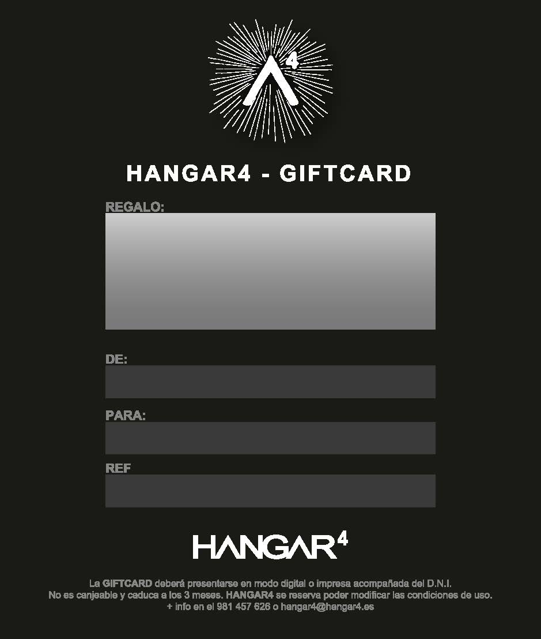
854238
Xalo Sampayo Rodríguez
Elisa Crespo
BAUTISMO DE NIÑOS REGALO

